L’oral de rattrapage en spécialité SES

BO spécial n° 2 du 13 février 2020

- Quand la note d’écrit de SES est insuffisante, une épreuve orale coefficient 16 remplace la note d’épreuve finale (écrit) par une note d’oral.

- L’épreuve orale « porte sur la même partie du programme que l’épreuve écrite » donc sur les 8 chapitres évaluables de l’année paire ou impaire

- Le.la professeur.e interrogateur.trice propose deux sujets à chaque candidat.e lorsqu’il.elle entre dans la salle d’examen. Ces deux sujets comportent une question principale (sur 10 points) portant sur des champs (science économique, sociologie et science politique, regards croisés) différents, et trois questions complémentaires.

- Les candidat.e.s doivent choisir un sujet et redonner immédiatement au.à la professeur.e l’autre non choisi. Chaque candidat.e a donc un seul sujet sous les yeux durant le temps de préparation.
Attention : les candidats ne doivent rien écrire sur le sujet, ce dernier est rendu au.à la professeur.e à la fin de l’interrogation.

- Déroulé de l’épreuve
- Temps de la préparation : 30 minutes
- Durée de l’interrogation : 20 minutes
- le.la professeur.e peut en fournir une si le sujet requiert un calcul.

- Composition du sujet :
Le sujet comprend :
- une question principale sur 10 points : celle-ci prend appui sur « deux documents courts, simples et de nature différente » : un texte ou un schéma et un document statistique (tableau statistique, graphique, radar…). Cette question est proche de celle d’un raisonnement d’une épreuve composée.
- trois questions complémentaires : une question sur 4 points est en relation avec le document statistique et porte sur la maîtrise des outils et savoir-faire (lecture de données, mesure d’une évolution grâce à un calcul simple…), les deux autres questions sont notées chacune sur 3 points et portent sur des notions de base de terminale figurant dans deux champs différents du programme et pour lesquelles l faudra mobiliser des connaissances. Il est ainsi essentiel d’avoir appris ses définitions régulièrement (éventuellement d’avoir tenu un répertoire, d’avoir effectué des fiches notions).

- Déroulement de l’interrogation :
- Le.la candidat.e répond à la question principale, en 10 minutes. Il est inutile de présenter les documents. Cependant la réponse doit intégrer les connaissances, les apports des documents.
- Puis le. candidat.e traite les trois autres questions en 10 minutes. Si le temps total imparti (= 20 minutes) n’est pas complètement utilisé par le.la candidat.e, l’examinateur.trice pose des questions (définitions, interprétation de données, mécanismes…) sur la question principale et les questions complémentaires. C’est l’occasion pour les élèves de compléter, de se corriger….

ÉPREUVE ORALE DE RATTRAPAGE : PRÉSENTATION ET CONSEILS

- PRESENTATION
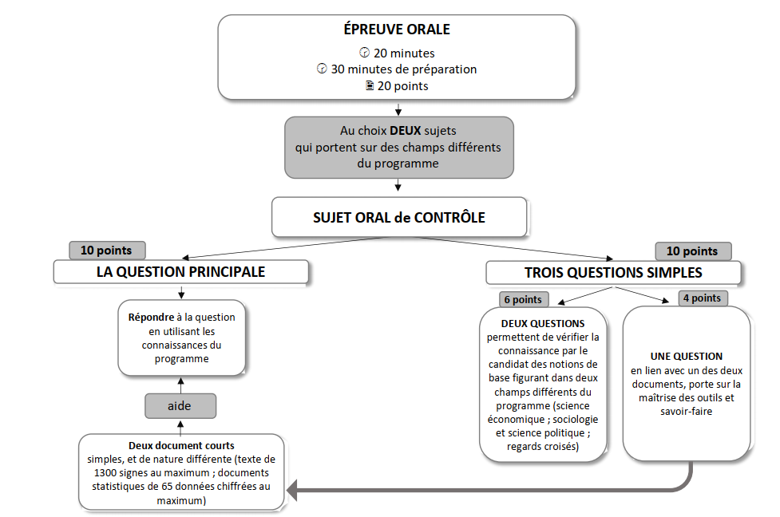

- CONSEIL : RÉVISER TOUTES LES NOTIONS DU PROGRAMME.

- Les éléments de corrigés des exemples de sujets de bac possibles (mobilisation de connaissances et raisonnement des épreuves composées) peuvent être retravaillés et servir d’outils de révisions.

- Ce qu’il faut faire :
- Choisir le sujet sur lequel on se sent le plus à l’aise à partir de la question principale (10 points).
- Faire un plan détaillé pour la question principale : sous-parties, idées principales : grandes lignes seulement.
- Rédiger les trois réponses pour les questions complémentaires.
- S’il reste du temps lors de la préparation, rédiger une introduction pour la question principale. Pour la conclusion : écrire seulement conclusion à la fin du plan détaillé. Si les titres des parties et sous-parties ont été mis en évidence sur le brouillon (couleurs), faire des phrases en s’appuyant sur le plan.
- Utiliser le vocabulaire économique, politique et sociologique. Si lors de l’exposé vous oubliez de définir une notion, vous avez des chances que l’on vous demande des précisions lors des questions complémentaires.
- Se concentrer sur ce que dit l’examinateur. trice.

- À éviter :
- Perdre du temps durant l’exposé.
- Dire que le programme (8 chapitres) n’a pas été traité.
- Couper la parole à l’examinateur. trice.
- Ne pas écouter la remarque de l’examinateur. trice, il.elle n’est pas là pour vous tendre un piège mais pour vérifier vos acquis.

Un exemple de sujet pour vous entraîner :

Baccalauréat – Session 202. - Épreuve orale du second groupe
Enseignement de spécialité : Sciences économiques et sociales
Le candidat a le choix entre deux sujets. La calculatrice personnelle n’est pas autorisée.
Temps de préparation : 30 minutes – Durée de l’interrogation : 20 minutes

Sujet n°

I. Question principale à traiter à partir des connaissances personnelles et des documents ci-dessous (10 points) :

Expliquez pourquoi une approche en termes de classes sociales pour rendre compte de la société française actuelle semble peu pertinente. PARTIE SOCIOLOGIE

Document 1
Le conflit central, lié aux rapports de classe, perd sa centralité pour des raisons qui tiennent autant à des transformations objectives qu’à l’évolution des représentations. Les mouvements des « sans » (sans travail, sans logement, sans papiers) apparaissent excentrés par rapport aux conflits du travail, même dans le cas des chômeurs : ceux-ci sont davantage perçus comme des exclus que comme des ouvriers ou des employés sans travail. La différenciation des statuts par rapport à l’emploi, l’accroissement de populations subsumées¹ sous le terme d’exclusion, la montée de registres identitaires (identités « ethniques », de sexe, d’âge) déconnectés des appartenances de classe, continuent à brouiller les clivages sociaux classiques.
La montée des clivages identitaires indexés sur l’origine concourt particulièrement au brouillage des appartenances de classe. Dans certains espaces, les individus ont tendance à se définir davantage selon leur communauté « ethnique » que par leur statut social et professionnel. […]
Source : Serge Bosc, Stratification et classes sociales, A Colin, coll. Cursus, 2011 (7ème édition).
1 : subsumées : englobées.

Document 2
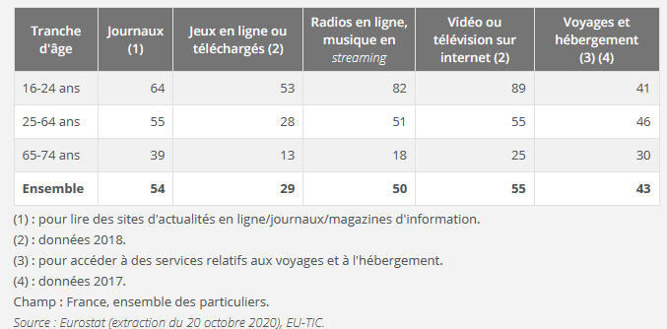

II Question simple sur les outils et savoir-faire en lien avec le document 2 (4 points)
À l'aide de données du document 2, montrez que la position dans le cycle de vie est un critère de structuration de l’espace social. (document 2) SAVOIR FAIRE (lecture de données, comparaison)

III Questions simples de connaissances portant sur des champs différents du programme (6 points)

Q1 : Présentez un fondement du commerce entre pays comparables. (3 points) PARTIE ÉCONOMIE

Q2 : Expliquez en quoi la fiscalité contribue à la justice sociale. (3 points) PARTIE REGARDS CROISES

